Министерство науки и высшего образования Российской Федерации

федеральное государственное бюджетное образовательное учреждение

высшего образования
«Санкт-Петербургский государственный университет
промышленных технологий и дизайна»

Институт – Информационных технологий и автоматизации
Направление 09.03.03 – Прикладная информатика в дизайне
Кафедра – Цифровых и аддитивных технологий

РАЗРАБОТКА ПРОЕКТА
ВЕБ-САЙТ ДЛЯ КОМПАНИИ «КУДРЯШКИ»

ТЕХНИЧЕСКОЕ ЗАДАНИЕ

Исполнитель – студент учебной группы 3-МД-4
(группа)
Мильченко Ульяна Максимовна
(фамилия, имя, отчество)

Ссылка на макет в Figma / URL: https://www.figma.com/design/EDUOkT8CQ2wBX6Psk0CYgD/Untitled?node-id=0-1&t=1dkV01T8DCB7GouI-1
Ссылка на итоговый сайт / URL: https://web-design-group.github.io/final-website-milchenkouliana/

Санкт-Петербург
2025
СОДЕРЖАНИЕ
ВВЕДЕНИЕ 3
1. МУДБОРД 4
2. ОБЩАЯ СТРУКТУРА САЙТА 5
3. СТРАНИЦА 1 «О НАС» 6
3.1 Назначение страницы 6
3.2 Структура страницы 6
3.3 Содержимое страницы 7
3.4 Функциональные требования 8
3.5 Визуальные требования 8
3.6 Поведение пользователя на странице 9
4. СТРАНИЦА 2 «УСЛУГИ» 10
4.1 Назначение страницы 10
4.2 Структура страницы 10
4.3 Содержимое страницы 12
4.4 Функциональные требования 12
4.5 Визуальные требования 13
4.6 Поведение пользователя на странице 13
5. СТРАНИЦА 3 «МАГАЗИН» 14
5.1 Назначение страницы 14
5.2 Структура страницы 14
5.3 Содержимое страницы 15
5.4 Функциональные требования 16
5.6 Поведение пользователя на странице 17
6. СТРАНИЦА 4 «ЗАПИСАТЬСЯ» 18
6.1 Назначение страницы 18
6.2 Структура страницы 18
6.3 Содержимое страницы 20
6.4 Функциональные требования 21
6.5 Визуальные требования 21
6.6 Поведение пользователя на странице 21
ЗАКЛЮЧЕНИЕ 22

Введение
Данный проект представляет собой веб-сайт парикмахерской «Кудряшки», специализирующейся на уходе за кудрявыми и волнистыми волосами. Основная цель сайта – информирование пользователей об услугах салона, представление ассортимента товаров, а также предоставление возможности онлайн-записи.
- Описание проекта:
Сайт содержит информацию о салоне, перечень услуг, каталог товаров и форму записи. Интерфейс ориентирован на удобство пользователя и простую навигацию между разделами.
- Перечень услуг:
Стрижка, Укладка, Окрашивание, Увлажнение паром, СПА для волос, Стрижка чёлки
- Целевая аудитория:
Люди с кудрявыми и волнистыми волосами, женщины и мужчины 18–28 лет
- Ключевые слова:
парикмахерская, кудрявые волосы, уход за волосами, салон красоты, укладка, стрижка, запись онлайн
- Цветовая палитра:
основной цвет: розовый (#FF6EA8)
фон: светлый (#F9F9FB / #FDF5FB)
текст: тёмный (#222)
дополнительные оттенки: белый, серый
- Алгоритм работы пользователя
Пользователь заходит на сайт, переходит в нужный раздел (о нас / услуги / магазин / запись), ознакамливается с информацией, нажимает кнопку «Записаться», заполняет форму и отправляет заявку

- Мудборд
Визуальный стиль сайта будет выполнен в мягкой и эстетичной палитре с преобладанием розовых оттенков, плавных форм, скруглённых элементов и лёгких теней. Мудборд представлен на рисунке 1.
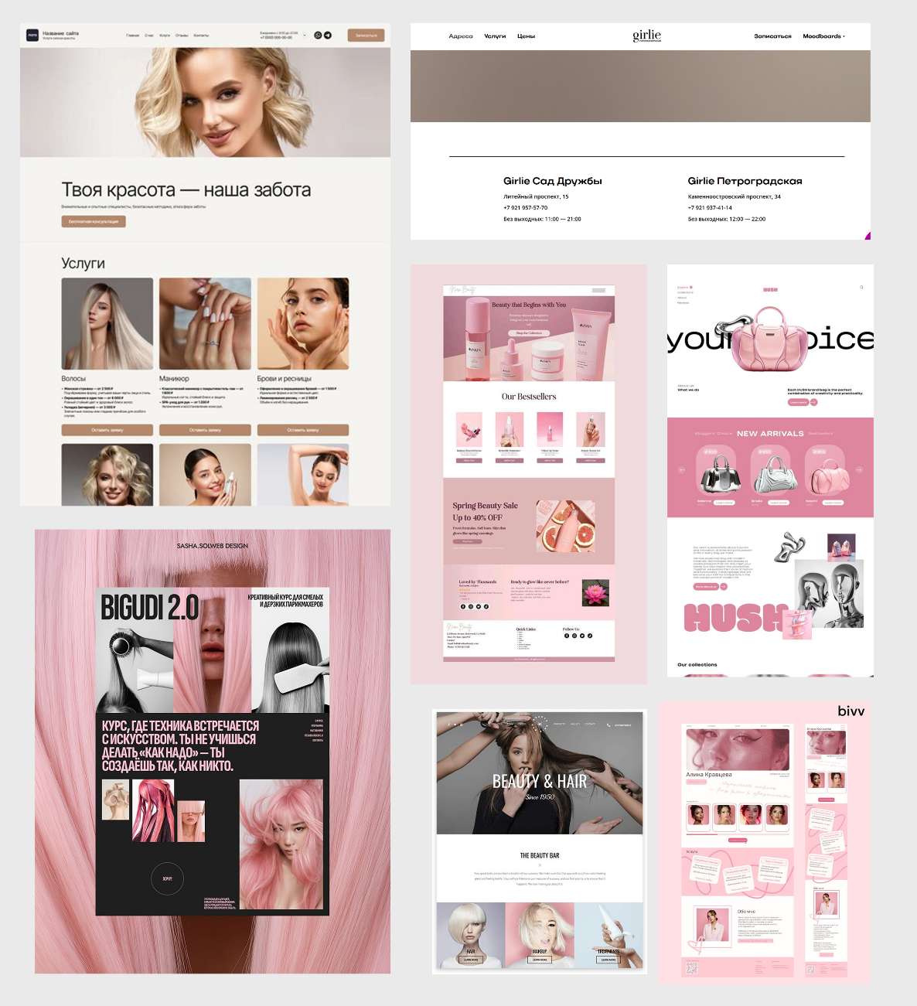
Рисунок 1 – Мудборд
Основные ассоциации:
- уход и забота
- лёгкость и уют
- современный минимализм
Интерфейс ориентирован на визуальную чистоту и удобство восприятия.
- Общая структура сайта
Сайт состоит из следующих страниц:
- О нас
- Услуги
- Магазин
- Записаться
Навигация осуществляется через шапку сайта. Все страницы связаны между собой. Макет сайта представлен на рисунке 2.
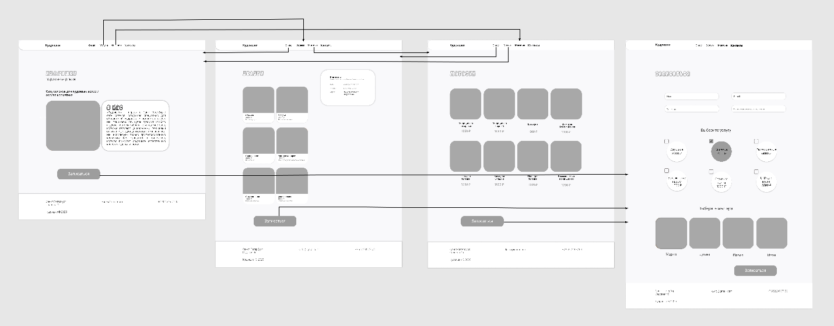
Рисунок 2 – Макет сайта.
Общие элементы:
- шапка (логотип, меню, кнопки)
- основной контент
- подвал (контакты, адрес)

3. Страница 1 «О нас»
Страница «О нас» является главной страницей сайта и выполняет презентационную функцию. Она нужна для первого знакомства пользователя с салоном «Кудряшки», его направлением работы, преимуществами и контактной информацией. В навигации эта страница обозначена как «О нас», а в коде реализована в файле index.html. На странице присутствуют шапка сайта, основной информационный блок, блок с преимуществами и подвал.

3.1 Назначение страницы
Основная задача страницы – кратко и понятно рассказать пользователю, что представляет собой салон, на какой аудитории он специализируется и почему именно этот салон стоит выбрать. Страница должна создавать доверие, давать базовую информацию о компании и подводить пользователя к целевому действию – записи на услугу.

3.2 Структура страницы
Страница состоит из следующих основных частей:
- Шапка сайта
В верхней части размещены:
- логотип или текстовое название бренда «Кудряшки»;
- главное меню навигации;
- кнопка «Записаться».
Пункты меню:
- О нас
- Услуги
- Записаться
- Магазин
- Контакты.
Шапка должна быть единой по стилю со всеми страницами сайта. Визуально она фиксирует фирменный стиль и обеспечивает быстрый переход между разделами.
- Основной информационный блок
В центральной части страницы расположен главный контент:
- заголовок первого уровня «О нас»;
- вступительный текст о салоне;
- дополнительный поясняющий текст о подходе к работе;
- отдельный блок «Почему выбирают нас»;
- боковой блок с контактами.
- Блок преимуществ
Ниже размещён отдельный раздел «Наши преимущества». В нём представлены четыре смысловых карточки:
- профессиональный уход;
- опытные мастера;
- уютная атмосфера;
- индивидуальный подход.
Каждая карточка содержит заголовок и короткое описание. Этот блок усиливает доверие пользователя и помогает быстро понять сильные стороны салона.
- Подвал сайта
Внизу страницы расположен подвал, содержащий:
- название бренда и копирайт;
- адрес;
- контактные данные.

3.3 Содержимое страницы
На странице размещается текстовая информация о салоне. В макете также показано, что на главной странице должен быть визуальный блок с изображением, расположенный рядом с текстом «О нас», а также кнопка «Записаться». Макет страницы представлен на рисунке 3.
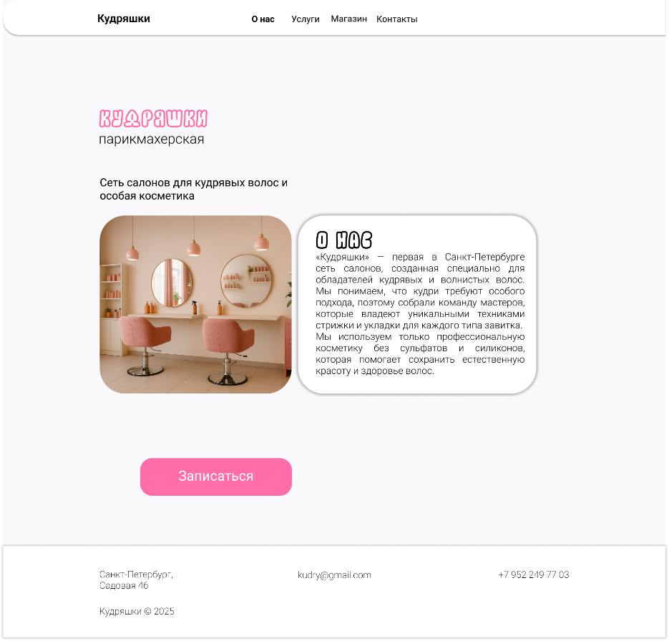
Рисунок 3 – Макет страницы 1

3.4 Функциональные требования
Страница должна выполнять следующие функции:
- корректно открываться в браузере;
- позволять переходить в другие разделы через меню;
- содержать рабочую кнопку «Записаться», ведущую на страницу записи;
- отображать контактные данные;
- адаптироваться под разные размеры экрана.

3.5 Визуальные требования
Для страницы используется светлый фон, тёмный текст и акцентный розовый цвет. Основные элементы должны иметь мягкие скругления, лёгкие тени и аккуратные отступы. На странице должны соблюдаться:
- визуальная чистота;
- хороший контраст текста;
- единая сетка расположения блоков;
- удобочитаемость текста;
- спокойный и эстетичный стиль.

3.6 Поведение пользователя на странице
Пользователь открывает страницу, знакомится с брендом, читает описание салона, изучает преимущества, смотрит контакты и затем либо переходит в раздел «Услуги», либо сразу нажимает «Записаться». Таким образом, страница «О нас» выполняет роль стартовой точки входа на сайт.

4. Страница 2 «Услуги»
Страница «Услуги» предназначена для демонстрации перечня услуг салона с кратким описанием и ценами. Она помогает пользователю быстро ознакомиться с тем, что именно предлагает салон, и выбрать интересующую услугу. В коде эта страница реализована в файле services.html.

4.1 Назначение страницы
Главная цель страницы – показать все основные услуги салона в удобном и наглядном формате. Страница должна дать пользователю ответ на три вопроса:
- какие услуги доступны;
- сколько они стоят;
- как записаться после выбора.

4.2 Структура страницы
Страница состоит из следующих частей:
1. Шапка сайта
В верхней части находятся:
- название салона;
- навигационное меню;
- кнопка «Записаться».
Меню повторяет структуру остальных страниц сайта и обеспечивает единообразие интерфейса.
2. Основной контент
В основной части страницы находятся:
- заголовок «услуги»;
- сетка карточек услуг;
- отдельный контактный блок справа.
3. Карточки услуг
Каждая карточка услуги содержит:
- изображение;
- название услуги;
- цену;
- краткое пояснение.
На странице представлены следующие услуги:
- Стрижка – 3000 ₽;
- Укладка – 2500 ₽;
- Окрашивание – 6000 ₽;
- Увлажнение паром – 1500 ₽;
- Стрижка чёлки – 1000 ₽;
- СПА для волос – 5500 ₽.
К каждой услуге добавлена короткая подпись:
- «Базовая услуга»;
- «Дневная / вечерняя»;
- «Однотонное / сложные техники»;
- «Процедура ухода и восстановления»;
- «Коррекция формы»;
- «Комплексный уход».
4. Контактный блок
Справа от списка услуг расположен блок «Контакты», в котором указаны:
- электронная почта;
- номер телефона;
- адрес;
- поясняющий текст о возможности записи онлайн или по телефону.
5. Подвал сайта
В нижней части страницы размещён подвал с адресом, e-mail, телефоном и копирайтом.

4.3 Содержимое страницы
Страница должна визуально строиться на карточках услуг, расположенных в несколько рядов, а справа размещается компактный информационный блок с контактами. Ниже расположена кнопка «Записаться», ведущая на форму записи. Макет подтверждает наличие каталожного представления услуг и контактного блока. Макет страницы представлен на рисунке 4.
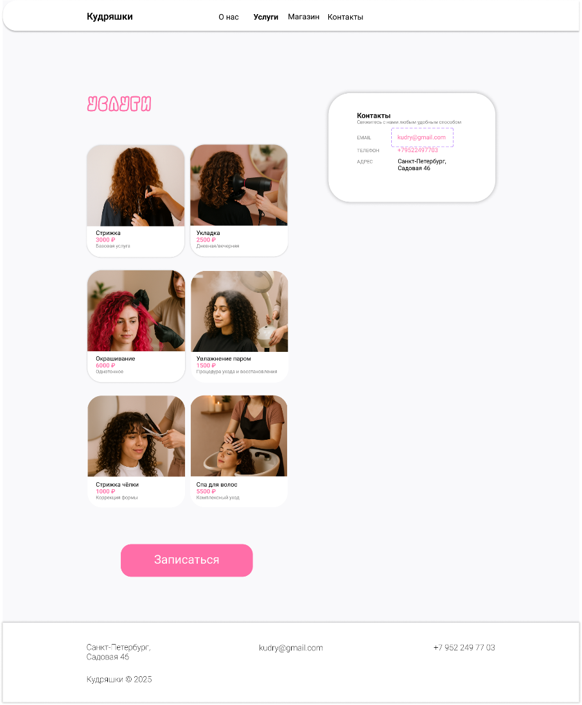
Рисунок 4 – Макет второй страницы

4.4 Функциональные требования
Страница должна:
- отображать полный перечень услуг;
- показывать стоимость каждой услуги;
- давать пользователю визуально понятную структуру выбора;
- обеспечивать переход на страницу записи через кнопку «Записаться»;
- сохранять читаемость на компьютере и мобильных устройствах.

4.5 Визуальные требования
Страница должна быть оформлена в том же стиле, что и главная:
- светлый фон;
- мягкие тени;
- скруглённые карточки;
- акцентный розовый цвет для цены и кнопок;
- понятная сетка расположения элементов.

4.6 Поведение пользователя на странице
Пользователь открывает страницу, просматривает список услуг, сравнивает названия, описание и стоимость, после чего принимает решение о записи. Затем он может перейти на страницу записи через кнопку «Записаться» или через пункт меню.

5. Страница 3 «Магазин»
Страница «Магазин» предназначена для демонстрации товаров по уходу за кудрявыми волосами.

5.1 Назначение страницы
Основная задача страницы – показать пользователю ассортимент косметических средств, которые можно приобрести или изучить в рамках сайта салона. Эта страница дополняет услуговую часть сайта и помогает сформировать образ салона как места, где не только оказывают услуги, но и подбирают профессиональный домашний уход.

5.2 Структура страницы
Страница должна включать:
1. Шапку сайта
Содержит:
- логотип/название салона;
- навигационное меню;
- ссылку на другие разделы сайта.
2. Основной блок магазина
В центральной части должен располагаться заголовок «Магазин» и сетка карточек товаров. По макету видно, что товары располагаются рядами, а каждая карточка включает изображение продукта, название и цену.
3. Карточки товаров
По материалам макета и текстового извлечения на странице представлены такие товары:
- Кондиционер нежирный – 1050 ₽;
- Кондиционер жирный – 1050 ₽;
- Шампунь – 1000 ₽;
- Шампунь без силиконов – 1000 ₽;
- Гель для укладки – 1700 ₽;
- Крем для укладки – 1800 ₽;
- Пена для укладки – 1300 ₽;
- Несмываемый кондиционер – 1700 ₽.
Каждый товар должен быть оформлен как отдельная карточка с визуальным изображением продукта и подписью.
4. Кнопка целевого действия
На макете под каталогом размещена кнопка «Записаться». Она нужна для связи магазинного раздела с основным целевым действием сайта. Пользователь после просмотра ассортимента может перейти к записи на процедуру.
5. Подвал сайта
В нижней части страницы должны быть:
- адрес;
- электронная почта;
- телефон;
- копирайт.

5.3 Содержимое страницы
Эта страница демонстрирует товары, связанные с уходом за кудрявыми волосами. Макет страницы представлен на рисунке 5.
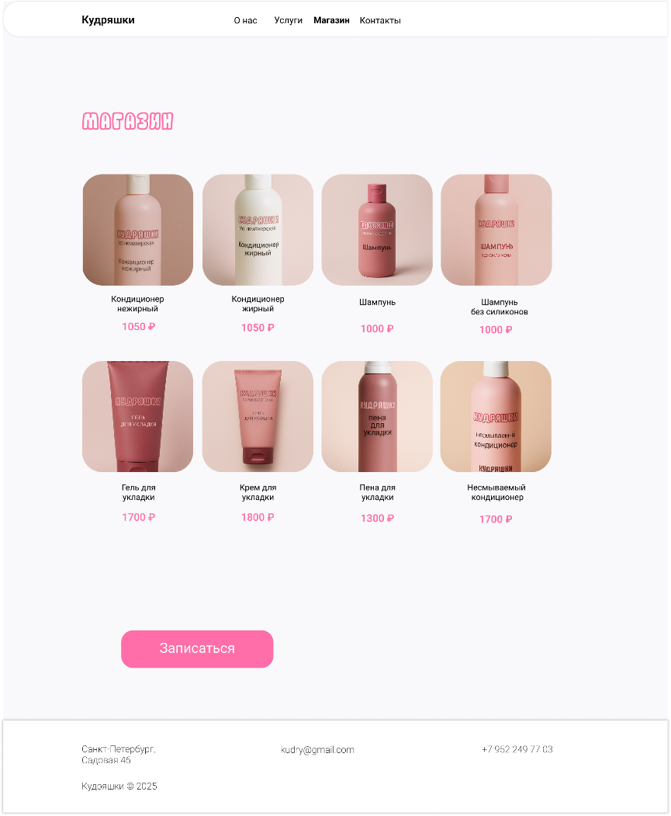
Рисунок 5 – Макет страницы магазина

5.4 Функциональные требования
Страница должна:
- отображать сетку товаров;
- содержать название и цену каждого товара;
- быть визуально понятной и структурированной;
- позволять пользователю перейти на другие страницы сайта через меню;
- содержать кнопку перехода к записи.

5.5 Визуальные требования
Оформление страницы должно соответствовать общей стилистике сайта:
- светлый фон;
- розовые акценты;
- сетка карточек;
- крупные изображения продуктов;
- аккуратная типографика;
- единый стиль шапки и подвала.

5.6 Поведение пользователя на странице
Пользователь переходит в раздел «Магазин», просматривает ассортимент, знакомится с названиями и ценами товаров.

6. Страница 4 «Записаться»
Страница «Записаться» предназначена для оформления онлайн-записи на услугу. Это основная целевая страница сайта, на которую должен попадать пользователь после ознакомления с услугами или салоном. В коде она реализована в файле sign_up.html, а также представлена в макете.

6.1 Назначение страницы
Главная задача страницы – дать пользователю удобную форму записи, в которой он сможет:
- указать свои контактные данные;
- выбрать услугу;
- выбрать мастера;
- выбрать дату;
- подтвердить запись.

6.2 Структура страницы
Страница включает следующие блоки:
1. Шапка сайта
В верхней части находятся:
- логотип «Кудряшки»;
- меню с переходами на другие страницы.
2. Заголовок страницы и кнопка действия
В начале основной части расположен заголовок «записаться» и крупная кнопка «записаться».
3. Блок выбора услуги
Пользователю предлагается выбрать одну из доступных услуг. Версии услуги оформлены карточками. Есть возможность выбора услуг:
- Увлажнение паром – 1500 ₽;
- Стрижка – 3000 ₽;
- Окрашивание – 6000 ₽;
- Стрижка чёлки – 1000 ₽;
- СПА для волос – 5500 ₽;
- Укладка – 2500 ₽.
4. Блок выбора мастера
Пользователю предлагается выбрать одного из мастеров:
- Мария;
- Диана;
- Павел;
- Иван.
6. Форма ввода данных
На странице есть поля:
- Телефон;
- Имя;
- Номер бонусной карты, если есть;
- E-mail.
7. Блок краткого резюме выбора
На странице реализован блок «Ваш выбор», в котором автоматически отображаются:
- выбранная услуга;
- цена;
- дата;
- мастер.
8. Кнопка отправки формы
В нижней части формы расположена кнопка «записаться». При отправке формы в текущей реализации выполняется JavaScript-обработчик, который предотвращает перезагрузку страницы и показывает сообщение об успешной отправке формы.
9. Подвал сайта
Подвал содержит:
- адрес салона;
- e-mail;
- телефон;
- копирайт.

6.3 Содержимое страницы
Эта страница собирает всю информацию, необходимую для записи клиента. Композиция страницы строится так, чтобы пользователь сначала ввёл данные, затем выбрал услугу и мастера, а после этого нажал кнопку записи. Макет страницы представлен на рисунке 6.
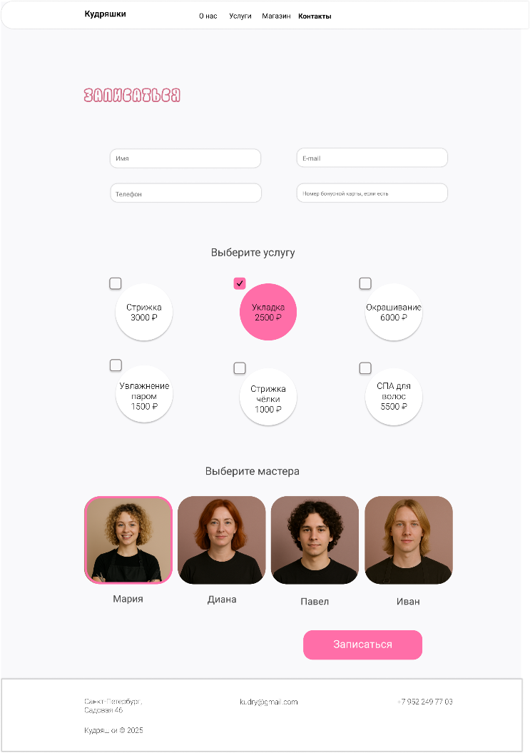
Рисунок 6 – Макет четвертой страницы

6.4 Функциональные требования
Страница должна обеспечивать:
- ввод контактных данных пользователя;
- выбор услуги;
- выбор мастера;
- выбор даты;
- отображение итоговой сводки;
- отправку формы по нажатию кнопки;
- валидацию обязательных полей формы.

6.5 Визуальные требования
Страница должна быть интерактивной так как именно на ней пользователь выполняет целевое действие. Требования к оформлению:
- светлый фон;
- розовые акценты для кнопок и выделения активных элементов;
- хорошо различимые поля формы;
- удобные отступы между блоками;
- понятный календарь;
- чёткое визуальное выделение выбранной услуги и даты.

6.6 Поведение пользователя на странице
Пользователь открывает страницу записи, вводит имя и телефон, при необходимости указывает e-mail и бонусную карту, затем выбирает услугу, мастера и дату. После этого он проверяет блок с итоговой информацией и нажимает кнопку записи. Таким образом, страница завершает пользовательский путь на сайте и переводит интерес пользователя в конкретную заявку.

Заключение
В рамках выполнения технического задания был разработан веб-сайт парикмахерской «Кудряшки», ориентированный на пользователей с кудрявыми и волнистыми волосами. Сайт включает основные разделы: «О нас», «Услуги» и «Записаться», каждый из которых выполняет свою функциональную и информационную роль.
В ходе проектирования была продумана структура сайта, обеспечивающая логичную навигацию и удобное взаимодействие пользователя с интерфейсом.
Особое внимание было уделено пользовательскому опыту: интерфейс выполнен в едином стиле, использует спокойную цветовую палитру, удобную сетку и понятную структуру. Все страницы связаны между собой через навигационное меню, что обеспечивает быстрый переход между разделами.
Разработанный сайт соответствует основным требованиям к современной веб-верстке: имеет адаптивную структуру, корректно отображается на различных устройствах, использует HTML5, CSS, элементы JavaScript и Bootstrap.

